**ASSUNTO: Indica-se ao Excelentíssimo Senhor Prefeito Municipal Carlos Nelson Bueno por intermédio da Secretaria competente, para que seja feita verificação do tubo que escoa a água de chuva, instalado no muro do cemitério municipal, localizado na Avenida Pedro Botesi.**

**DESPACHO**

**SALA DAS SESSÕES ____/____/_____**

**PRESIDENTE DA MESA**

**INDICAÇÃO Nº / 2019**

**SENHOR PRESIDENTE,**

**SENHORES VEREADORES e VEREADORAS,**

**INDICAR** na forma regimental, e depois de ouvido o Douto Plenário desta Casa, que seja oficiado ao **Excelentíssimo Senhor Prefeito Municipal Carlos Nelson Bueno**, para que seja feita verificação do tubo que escoa a água de chuva, instalado no muro do cemitério municipal, localizado na Avenida Pedro Botesi.

Os munícipes que residem na localidade enviaram fotos que demonstram que quando chove, uma enorme quantidade de água sai por este tubo, o que inviabiliza a passagem de pedestres e, além disso, acaba alagando a Avenida Pedro Botesi.

Desta forma seria interessante instalar mais pontos de escoamento desta água de chuva e também retirar o tubo do muro, colocando a saída desta água diretamente na tubulação de água pluvial, para não ocorrer tais fatos narrados.

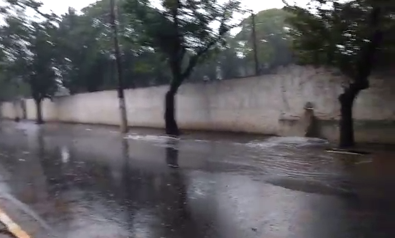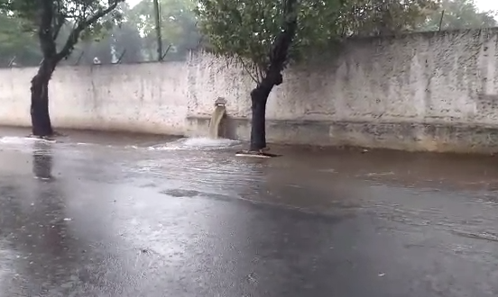

SALA DAS SESSÕES “VEREADOR SANTO RÓTOLLI”, aos 04 de novembro de 2019.

**VEREADOR DOUTOR TIAGO CESAR COSTA**

